Пошаговый мастер-класс по созданию народной куклы
«Кубышка-травница»
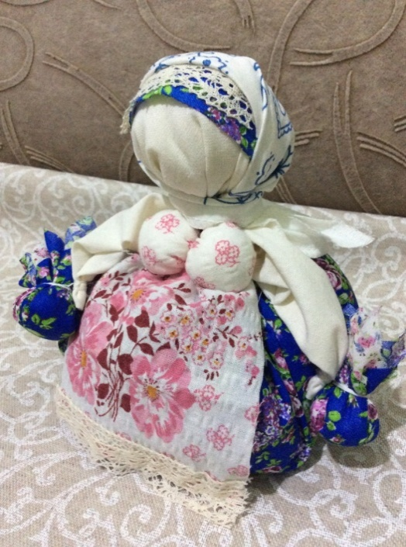
Куколка Кубышка-травница наполнена сушеными душистыми травами, ее ставили или подвешивали у колыбельки младенца. Такие обереги раньше были в каждом доме. Травницу делают для защиты здоровья, хорошего самочувствия и настроения. Куколку необходимо помять в руках, пошевелить, и по комнате разнесется травяной дух, который отгонит духов болезни. А все потому, что при создании Кубышки, в куклу закладывается много трав, конечно же, лекарственных. Траву можно выбрать на свой вкус: ромашку, мелиссу, мать-и-мачеху, душицу, мяту, шалфей и т. д.. Через 2 года траву в куколке необходимо поменять. Именно так поступали наши предки.
В кукле «Кубышка-травница» 6 узелков: большой узелок - тулово, напоминает неваляшку, на него привязывается узелок-головка (все узелки набиваются только травами), к ручкам привязываются по одному узелку, это ещё два, еще два узелка образуют грудь, итого – 6.
Кубышка-Травница следит за тем, чтобы болезнь не проникла в дом. От нее исходит теплота, как от заботливой хозяйки. Она и защитница от злых духов болезни, и добрая утешница.
Для изготовления куклы своими руками понадобятся натуральные хлопковые ткани:
- белая для головы квадратом со сторонами 20-25 см,
- два цветных квадратика 10см для груди,
- большой цветной квадрат 30-40 см для юбки,
- цветной треугольник для платка 30-35см по длинной стороне,
- цветной красивый передник,
- два цветных квадратика для узелков с морской солью,
- вата для прокладки травы и наполнения головы,
- полоска цветной ткани или лента для повязки на голову,
- красные нитки, можно мулине
- и, конечно, травяные сборы.
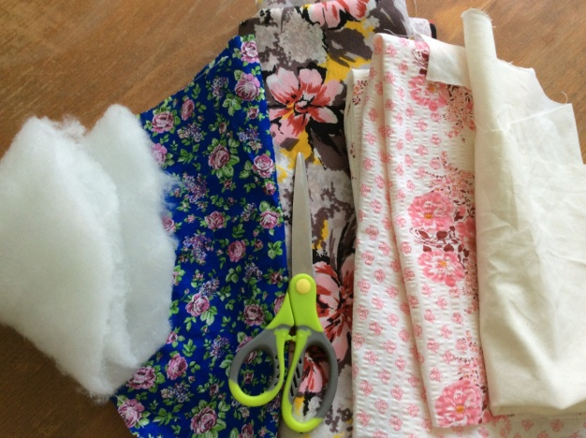
Шаг 1: делаем «юбку» для нашей куклы
Из достаточно плотной хлопковой ткани вырезаем квадрат (примерно 30х35 см). Складываем пополам и по дуге вырезаем круг.
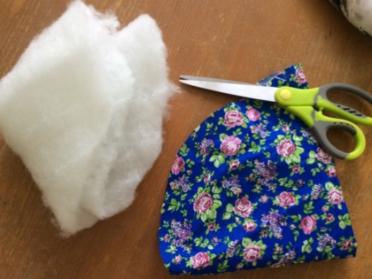
Затем, берем нитку с иголкой и собираем на нитку по окружности "юбку". Лучше взять двойную нитку, а еще лучше — льняную, поскольку нужно будет плотно юбку затянуть. Оставляем узелки на концах, чтобы кончики не потерялись.
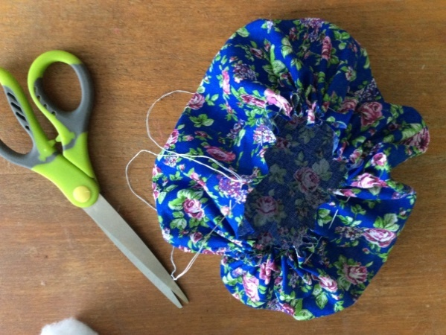
Наполняем юбку ароматными травами по желанию. Предварительно обложив ватой или тонким синтипоном в юбке "гнездо", после чего в достаточном количестве добавляем душистые травы. Я положила ромашку, мелиссу, мать-и-мачеху. Можно взять любое "разнотравье" — важно, чтобы вам самим нравилось! Можно добавить ароматические масла.
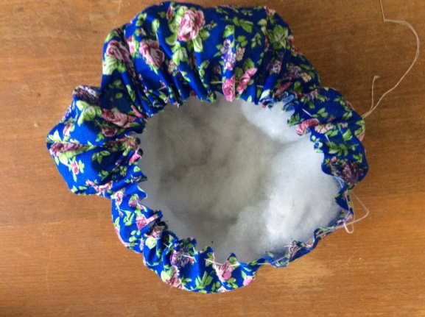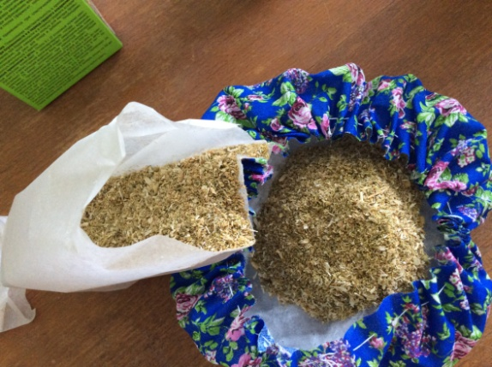
Вот и готова юбка Травницы!
Шаг 2: делаем туловище Травницы
Вырезаем квадрат из белой хлопковой ткани (размер примерно 20х25 см). Из этого квадрата будем делать всю верхнюю часть куклы — туловище, голову, руки.
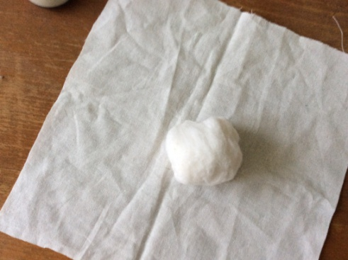
Из простой ваты скатываем плотный шар (диаметр около 3,5 – 4 см) и кладем его в центр вырезанного квадрата. Делаем кукле голову таким образом, чтобы на "лице" было как можно меньше складок, все складки должны остаться на "затылочной" части: перевязываем нитками, узел лучше оставить сзади.
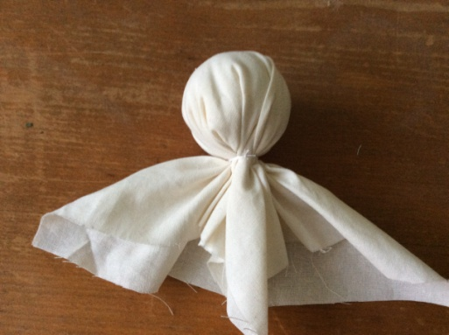
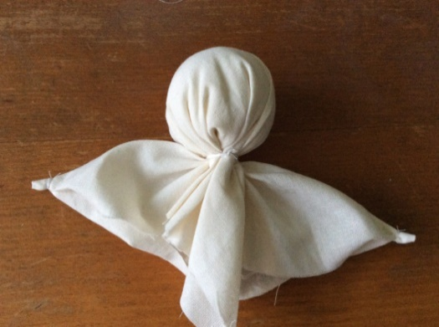
Далее формируем "ручки". С правой и с левой стороны от головы остался материал. Складываем уголки материала и перевязываем ниткой, формируя "ладошки".
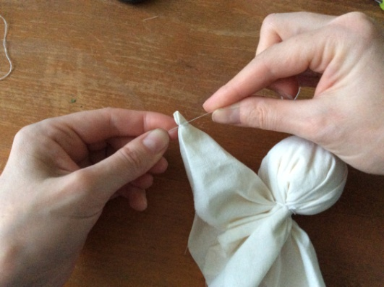

Приступаем к важному этапу — повязывание обережного креста. Обережный крест делается из красной нитки такой длины, чтобы одной нитью можно было повязать крест спереди и сзади. Я использовала нитки мулине.
Завязываем нить повернув куклу спиной к себе, нитка должна идти справого нижнего угла вверх налевое плечо, вокруг шеи и с правого верхнеого плеча вниз влево, далее вокруг пояса так, чтобы развернув теперь туловище к себе лицом, нить оказалась справа снизу — тогда аналогичным образом делаем крест сзади и закрепляем его на узелок на спине (по центру там, где как бы идет позвоночник).
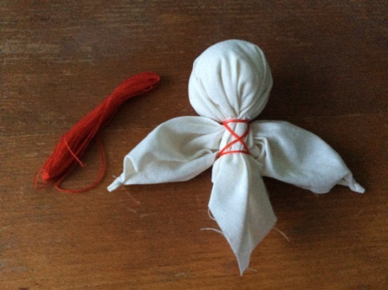
Шаг 3: делаем грудь
По старинной примете, грудь — символ здоровья, плодородия, долголетия, доброты, материнской заботы, поэтому она должна быть выдающаяся — и размером и цветом!
Вырезаем два квадрата размером примерно 10х10 см. Скатываем плотные шарики из ваты и укладываем в центр квадратов. Обвязываем каждый шарик, оставляя достаточно длинные концы ниток.
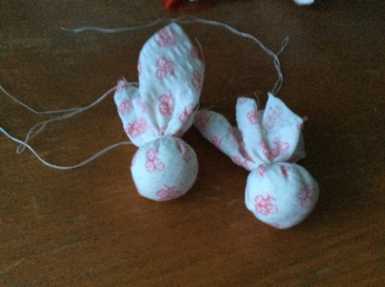
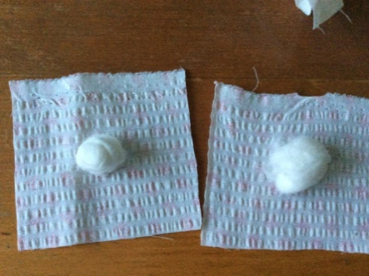
Получившиеся "шарики" связываем вместе.
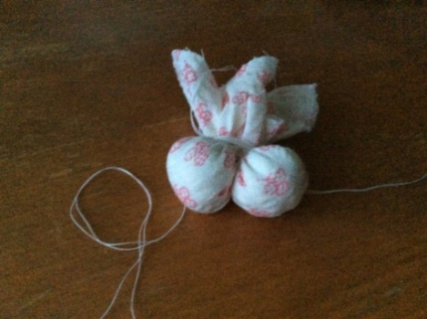
Грудь привязываем к туловищу куклы таким образом, чтобы она касалась подбородка. Узелок оставляем на спине по центру, ненужные кончики отрезаем.
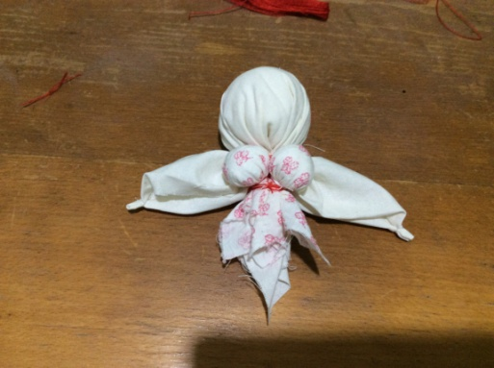
Шаг4: соединяем получившиеся части куклы
Основные детали Травница готовы. Теперь соединяем "верх" и "низ". В готовой юбке, в самом центре (в траве) делаем небольшое углубление и вставляем в него туловище таким образом, чтобы затягиваемый узелок на юбке оказался сзади. Аккуратно затягиваем нитки, завязываем узел.
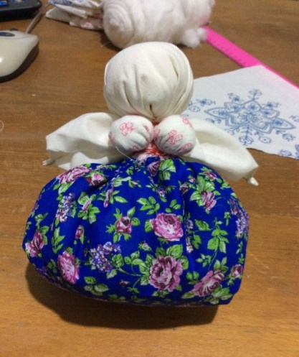
Шаг5: делаем мешочки здоровья
Травница в руках держит мешочки здоровья! Они наполнены морской солью, поскольку считается, что именно морская соль обладает особенным свойством забирать на себя весь негатив. Можно заменить соль на травы.
Для мешочков вырезаем четыре квадрата размером примерно 10х10 см (не меньше, можно чуть больше, иначе мешочки получатся слишком маленькими). По два квадрата одного цвета. На один мешочек нам нужно два квадрата разного цвета. Кладем квадраты один поверх другого, насыпаем достаточное количество соли, но так, чтобы можно было легко завязать.
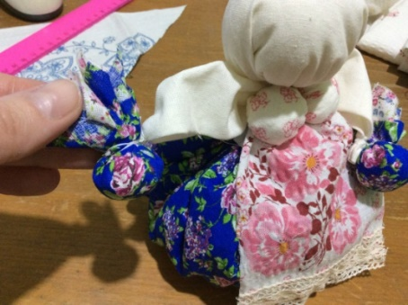
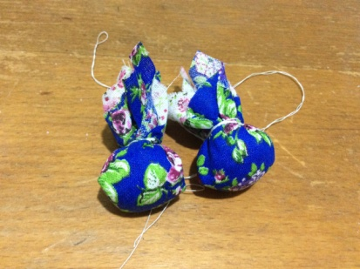
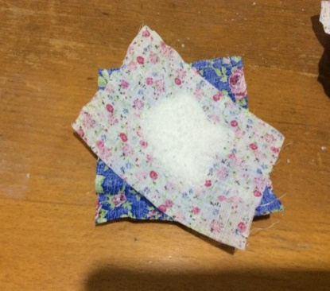

Привязываем мешочки к ручкам Травницы там, где обозначены ладошки.
Шаг 6: украшаем куклу.
Наша Кукла-Травница практически готова. Остался важный этап — нарядить куклу. В старину женские наряды украшали фартуки. Фартук — это символ женской красоты и энергии. Фартуков может быть любое количество.
Для фартука нам понадобится прямоугольник размером примерно 8х10 см, для обработки края можно использовать фигурные ножницы или ажурную тесьму. Собираем фартук на нитку, после чего привязываем его под грудью (узелок оставляем сзади).
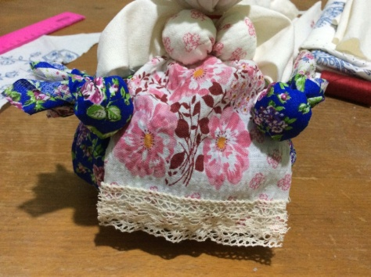
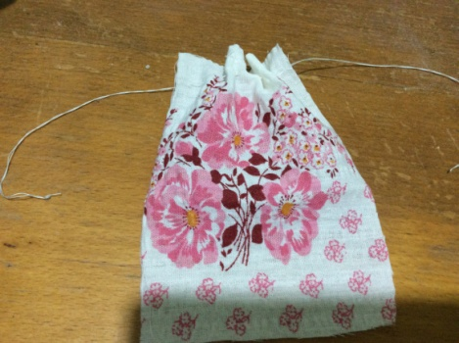
Завершающий этап – повязываем голову платком. Для платка лучше взять более тонкую ткань. Вырезаем треугольник, длинная сторона которого будет 30-35 см, а высота примерно 15-20 см.
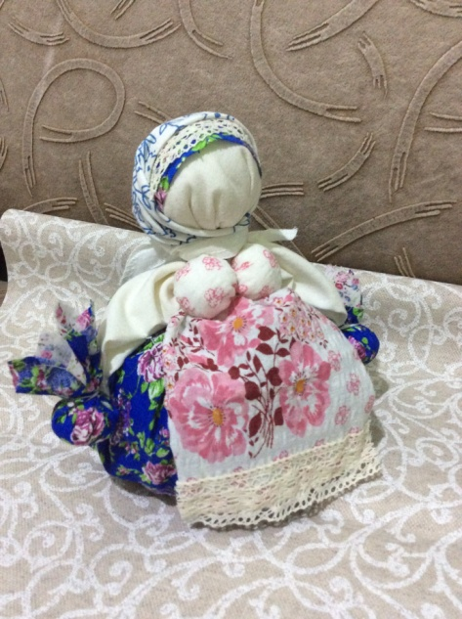
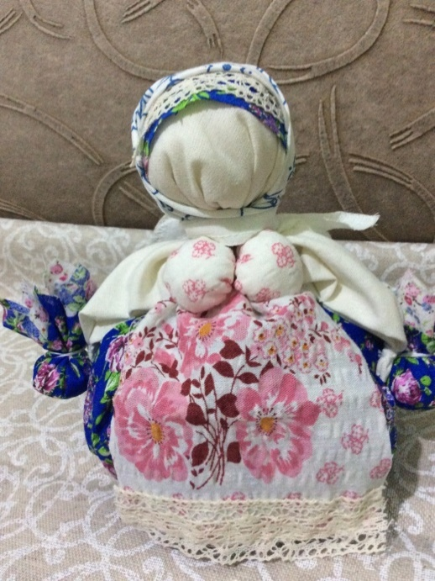
Вот и готова наша кукла-травница! Такой оберег сразу после изготовления вносили в дом, после чего в обязательном порядке давали подержать в руках всем домочадцам, чтобы она уберегла семью от болезни.
Здоровья вам, крепкого-крепкого! Берегите себя и своих близких!

